УДК 544.169;547.745
Квантово-химическое моделирование замещённых
2-оксопиррола и 2-оксопирролинила
А.С. Щенухина, Н.П. Русакова
Тверской государственный университет
alinaschenuhina@gmail.com

Аннотация:
Получены интегральные электронные характеристики групп для шести производных оксопиррола, в том числе с виниловым или метиловым заместителями с помощью «квантовой теории атомов в молекулах» (QTAIM). Наличие винилового и метилового заместителей в молекулах приводит к незначительному снижению зарядов имина, карбонила и метиновых групп кольца; заместители в радикалах уменьшают отток плотности неспаренного электрона к атому азота.
Ключевые слова: квантовая теория атомов в молекулах, электронная плотность

Высокая химическая активность пиррола определила его использование в качестве проводников, полупроводников и изоляторов [1, 2]. Производные пиррола рассматривают в качестве перспективных веществ, используемых в качестве красителей, лазерных сред, флуоресцентных переключателей, компонент для создания лекарственных препаратов и т.д. [3]. Изучение свойств пиррольных соединений (короткоживущие активные молекулы, свободные радикалы) не всегда возможно с помощью классических методов химии. Для исследования характеристик таких веществ удобнее использовать квантово-химическое моделирование. К данным методам относятся теория функционала плотности (DFT) [4] и квантовая теория атомов в молекулах (QTAIM) [5]. Топологический атом (Ω) в молекуле и соответствующую ему электронную плотность (ρ(r)) выделяет QTAIM, дальнейшее интегрирование которой позволяет получить атомные характеристики: заряды, объёмы, энергии, долю неспаренного электрона. Целью работы стало получение интегральных электронных характеристик замещённых 2-оксопиррола и 2-оксопирролинила.
Общим элементом структуры шести объектов квантово-химического моделирования (Рис.) является оксопиррольное кольцо. Рассмотрены три молекулы: 2-оксопиррол (I), 2-оксо-3-метилпиррол (III), 2-оксо-4-винилпиррол (V), и три радикальные формы: 2-оксопирролинил (II), 2-оксо-3-метилпирролинил (IV), 2-оксо-4-винилпирролинил (VI). В соединениях III и IV (в отличии от I и II) метильная группа замещает атом водорода по третьему углероду ароматического цикла; в молекулах V и VI у четвёртого атома углерода заместителем выступает винильный фрагмент (-СН=СН₂). Классическое представление радикалов II, IV, VI предположило образование радикального центра на пятом атоме углерода моделируемых структур. В соединениях II, IV, VI атом азота третичный (в отличие от имина в I, III, V), что вместе с неспаренным электроном на 5СН нарушает сопряженность цикла. Однако сходный химический состав и расположение ядер позволяет сравнивать рассматриваемые состояния как с I, так и попарно – I и II, III и IV, V и VI

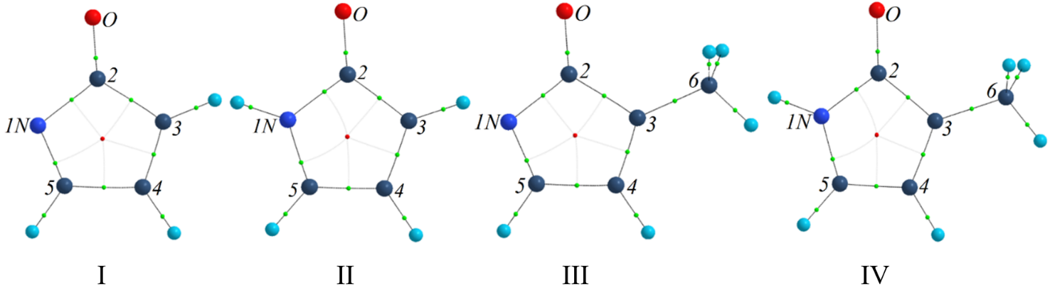
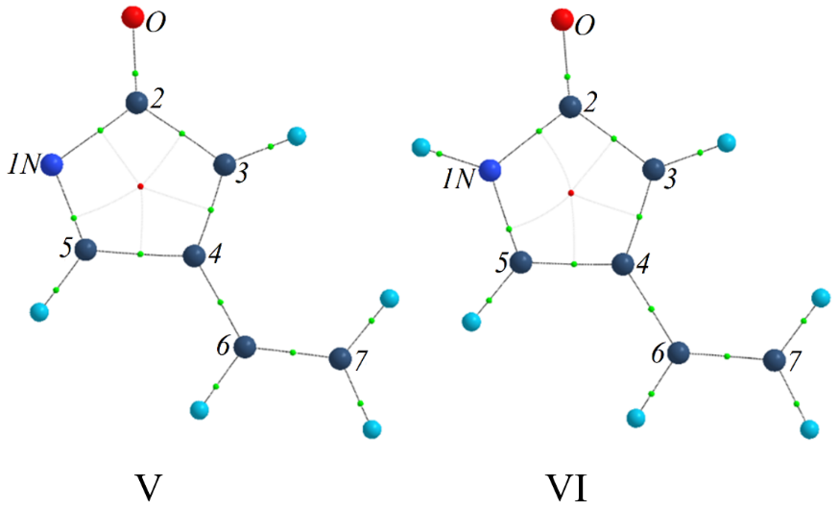

Рис. Замещённые 2-оксопиррола и 2-оксопирролинила: 2-оксопиррол (I), 2-оксопирролинил (II), 2-оксо-3-метилпиррол (III), 2-оксо-3-метилпирролинил (IV), 2-оксо-4-винилпиррол (V) и 2-оксо-4-винилпирролинил (VI); показаны ядра атомов, связующие пути с критическими точками связи на них, критические точки циклов и в их плоскости линии межатомных поверхностей.

Равновесные геометрии для соединений I-VI получены методом DFT [4] с использованием функционала B3LYP [6, 7], базиса 6-311++G(3df,3pd) [8, 9] в программе Gaussian 03 [10]. Интегральные электронные характеристики топологических атомов – заряд и объём, спиновая плотность неспаренного электрона получены численным интегрированием электронной плотности в пределах изоповерхности 0,001 а.е. по уравнениям QTAIM [4] с помощью программы AIMALL [11]. Атомные величины суммированы в соответствующие параметры групп (заряд (q(R)) и объём (V(R)), спиновая плотность неспаренного электрона(σ(R))) и снесены в Таблицу (положение топологических групп пронумеровано).
Структуру молекулы 2-оксопиррола формируют три метина, сравнение их q(СН) позволяет описать перераспределение электронного заряда в сторону азота и кислорода карбонильной группы. Изменение q(СН) в I-VI составляет 0,733 а.е. (Таблица), что показывает высокую подвижность электронной плотности СН, выше, чем у углерода в III-VI (q(С) изменяется на 0,044 а.е.). Наибольший отток ρ(r) отмечен на 5СН, он сопровождается значительным положительным q(5СН). Наличие неспаренного электрона в 2-оксопирролиниле приводит к уменьшению подвижности ρ(r) на 5СН, то же отмечено и в радикалах IV, VI, 3СН в II и VI, 4СН в IV и снижению их q(СН) по сравнению с I, III и V. Парциальный заряд метильного заместителя в IV меньше на 0,029 а.е., винила в VI – на 0,061 а.е. чем q(СН₃) в III и q(СН=СН₂) в V соответственно. При этом увеличивается q(С) и подвижность ρ(r) на углероде в IV (3С) и VI (4С) по сравнению с III и V соответственно.
Таблица:
Заряды (q(R)), объёмы (V(R)) и спиновая плотность (δ (R)) групп* соединений I-VI
 | 1N | 2CO | 3C | 4C | 5CH | 6CH=7CH₂ | 6CH₃
 | 1NH |  | 3CH | 4CH
q(R), а.е.
I | -1,031 | 0,238 | 0,044 | 0,020 | 0,729 | — | —
II | -0,753 | 0,189 | 0,028 | 0,039 | 0,497 | — | —
III | -1,054 | 0,228 | -0,028 | -0,002 | 0,723 | — | 0,133
IV | -0,761 | 0,175 | -0,019 | 0,020 | 0,481 | — | 0,104
V | -1,050 | 0,225 | 0,033 | -0,027 | 0,731 | 0,087 | —
VI | -0,751 | 0,181 | 0,021 | 0,016 | 0,508 | 0,026 | —
V(R), Å³
I | 18,42 | 26,35 | 20,02 | 20,12 | 16,84 | — | —
II | 19,31 | 27,30 | 20,21 | 20,14 | 18,38 | — | —
III | 18,51 | 26,28 | 10,80 | 20,33 | 16,82 | — | 32,14
IV | 19,36 | 27,28 | 10,80 | 20,20 | 18,49 | — | 32,42
V | 18,43 | 26,43 | 19,95 | 10,89 | 16,81 | 48,41 | —
VI | 19,31 | 27,29 | 20,04 | 10,70 | 18,18 | 49,03 | —
δ (R)
II | 0,0 | 0,3 | 0,3 | 0,0 | 0,4 | — | —
IV | 0,0 | 0,3 | 0,3 | 0,0 | 0,4 | — | 0,0
VI | 0,0 | 0,3 | 0,3 | 0,0 | 0,4 | 0,0 | —
*в затемненных ячейках отображены параметры, соответствующие выделенным группам первой строки

Электронная плотность водородного атома аминогруппы и неспаренного электрона II, IV, VI изменяют q(R) всех топологических фрагментов кольца (Таблица). Происходит повышение заряда 4СН, 4С, радикальных колец и 3С соединения IV в сравнении с аналогичными С и СН в I, III и V. На 3СН, 5СН, 2СО и атоме N, наоборот, параметр q(R) уменьшается.
Электронный атомный бассейн водорода (NH) и бассейн кольца разделяет N, который и стал единственным акцептором ρ(r) от Н. Вклад ρ(r) атома Н амина в электронный заряд соседнего N сопровождается уменьшением q(N) в II и VI на 0,134 а.е., а в IV на 0,139 а.е. по сравнению с 2-оксопирролом. В гетероциклах с имином III и V эффективный заряд N понижается не столь значительно – на 0,023 а.е. в III и 0,019 а.е. в V (Таблица). Происходит это за счёт перераспределения ρ(r) от заместителей в сопряженную систему кольца, причем доля ρ(r) отдаваемая СН₃ в сторону N несколько выше, чем СН=СН₂, что отражено в самых низких q(N). Сравнение молекул с радикалами показывает наибольшее снижение q(N) в II по отношению к I, которое обеспечивает не только атом Н, но и неспаренный электрон 5СН. В соединениях IV и VI понижение q(N) менее интенсивно – на 0,116 а.е. Таким образом, доля плотности неспаренного электрона, перетекает в сторону СН₃ и СН=СН₂, что сопровождается уменьшением их заряда в IV и VI на 0,029 а.е. и 0,061 а.е. соответственно.
Электронный заряд карбонила в молекулах III и V с появлением метильного заместителя понижается на 0,010 а.е. и винильного – на 0,013 а.е. по сравнению с q(С(О)) 2-оксопиррола (Таблица). Снижение q(С(О)) радикалов по сравнению с соответствующими молекулами более существенно, так в II оно составляет 0,049 а.е., в IV – 0,053 а.е. и в VI – 0,044 а.е. Однако, по сравнению с уменьшением q(N) эти изменения являются незначительными даже у кислорода карбонильной группы: у 2-оксопирролинила q(О) снизился на 0,037 а.е., в IV – на 0,034 а.е. и в VI – на 0,024 а.е. Таким образом, в молекулах III и V вклад в понижение зарядов кольцевых групп СН, С(О), С и N вносят заместители , тогда как уменьшение q(R) соответствующих СН, С(О), С, СН₃ и СН=СН₂ в радикалах происходит за счёт плотности неспаренного электрона, тогда как формирование q(N) происходит с участием ρ(r) соседнего Н.
Изменения в объёмах групп отвечают изменениям их зарядов – увеличению V(R) сопутствует снижение их электронного заряда и отток плотности неспаренного электрона или ρ(r) заместителей: СН₃, СН=СН₂, атома H в их сторону (Таблица). Оценка влияния заместителей на V(R) кольцевого фрагмента проведена сравнением объёма 2-оксопиррола за вычетом V(H) у 3СН – V(I) с V(R) циклов III и V без V(СН₃) и V(СН=СН₂) – V(III) и V(V) соответственно. Присутствие фрагментов СН₃ и СН=СН₂ оказывает стерическое влияние в молекулах III и V, снижая V(III) и V(V). Так, значение V(I) по молекулам максимально и составило 94,73 Å³, под влиянием V(СН₃) эта величина уменьшается на 2 Å³, тогда как V(СН=СН₂) (больший, чем метила) снижает V(V) на 2,22 Å³. Таким образом, стерическое влияние винильного заместителя на 2-оксопиррольный фрагмент значительнее уменьшает его объём, чем воздействие метильной группы. Наличие неспаренного электрона и атома водорода увеличивает объем всей структуры на 3,60 Å³ радикалов II, VI и на 3,67 Å³ соединения IV по сравнению с молекулами I, V и III.
Спиновая плотность неспаренного электрона – δ(R) радикалов, классически относящаяся к 5СН, делокализована примерно в равных долях между группами цикла 5СН, 2СО и 3С/3СН (Таблица). Находящиеся в мета положениях от 5СН фрагменты структур 2СО и 3С/3СН являются группами с равной локализацией свободной валентности. Вычисления в «квантовой теории атомов в молекулах» показывают одинаковую возможность проведения химических реакций по каждой из групп (5СН, 2СО и 3С/3СН) в зависимости от реализуемых условий.

Литература
- Panda S.K., Bandopadhya D. Synthesis and Development of Gold Polypyrrole Actuator for Underwater Application // IOP Conference Series: Materials Science and Engineering. 2018. Vol.310. №1. P. 012113.
- Джоуль Дж., Миллс К. // Химия гетероциклических соединений. М.: Мир. 2004. 728 с.
- Qianqian Li, Jie Shi, Huiyang Li, Shuang Li, Cheng Zhong, Fulin Guo, Ming Peng, Jianli Hua, Jingui Qina, Zhen Li Novel pyrrole-based dyes for dye-sensitized solar cells: From rod-shape to ‘‘H’’ type // J. Mater. Chem. 2012. Vol. 22. P. 6689 – 6696.
- Цирельсон В.Г. Квантовая химия. Молекулы, молекулярные системы и твердые тела: учеб. пособие для вузов. М.: БИНОМ. Лаборатория знаний. 2010. 496 с.
- Бейдер Р. Атомы в молекулах: Квантовая теория / Р. Бейдер; пер. с англ. М.: Мир. 2001. 532 с.
- Stephens P.J., Devlin F.J., Chabalowski C.F., Frisch M.J. Ab Initio Calculation of Vibrational Absorption and Circular Dichroism Spectra Using Density Functional Force Fields // J. Phys. Chem. 1994. Vol.98. №45. P. 11623 – 11627.
- Yanai T., Tew D. P., Handy N. C. A new hybrid exchange–correlation functional using the Coulomb-attenuating method (CAM-B3LYP) // Chemical Physics Letters. 2004. Vol.393. №1-3. P. 51 – 57.
- Blaudeau J. -P., McGrath M. P., Curtiss L. A., Radom L. Extension of Gaussian-2 (G2) theory to molecules containing third-row atoms K and Ca // J. Chem. Phys. 1997. Vol.107. P. 5016 – 5021.
- Jabłoński M., Palusiak M. Basis set and method dependence in quantum theory of atoms in molecules calculations for covalent bonds // J. Phys. Chem. A. 2010. Vol.114. №47. P. 12498 – 12505.
- Frisch M. J., Trucks G. W., Schlegel H. B., Pople et al. Gaussian 03 (Revision E 0.1, SMP). Gaussian Inc. Pittsburgh PA. 2007.
- Todd A. Keith: AIMAll (Version 19.10.12, Professional). 2011. (http://aim.tkgristmill.com.)

Quantum chemical modeling of substituted
2-oxopyrrol and 2-oxopyrrolinyl
A. S. Schenukhina, N. P. Rusakova
Tver State University
Abstract:
Integral electronic characteristics of groups for six oxopyrrole derivatives, including those with vinyl or methyl substituents, were obtained using the "quantum theory of atoms in molecules" (QTAIM). The presence of vinyl and methyl substituents in the molecules leads to a slight decrease in the charges of the carbonyl, carbonyl and methyl groups of the ring; substituents in the radicals reduce the outflow of the density of the unpaired electron to the nitrogen atom.
Keywords: quantum theory of atoms in molecules, electron density

